Välkommen till årets konferens den 27-28 september 2018
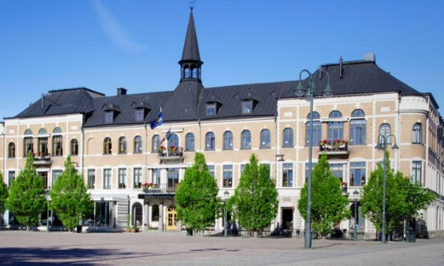
Årets konferens i Varberg ”Västkustens kreativa mittpunkt” kommer att vara en konferens du sent glömmer!
Vi kommer att hålla till på Varbergs Stadshotell och Varbergs Teater.

PROGRAM torsdagen den 27 september 2018.
11.00 - 12.30 Registering inkl. lunch - Stadshotellet
12.30 Konferens startar: Välkomna till Varbergs kommun
13.15 – 13.45 KAFs årsmöte
13.45 – 16.00 Erfarenhetsutbyte med kaffe
16.00 – 18.00 Asia Spa (för de som anmält sig och betalt för detta),
Stadsvandring med Peter Börjesson eller fri tid
19.00 - Middag och utdelning av priser - Stadshotellet

Program fredagen den 28 september 2018
08.30 Uppstart dag 2 - Varbergs Teater
9.00 Föreläsare, Lasse Diding
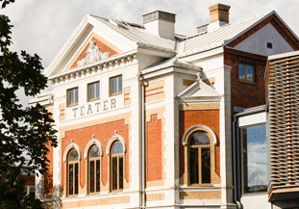
10.00 Fika
10.30 Föreställning med 123 Schtunk
12.00 Lunch på Stadshotellet

Konferensavgift
Deltagare från KAFs medlemsföreningar 1 995 kr + moms
Övriga deltagare 2 195 kr + moms
Anmälan
Anmälan senast 2018-08-15 via följande länk: https://www.varberg.se/4.466ab3451639396dac371fd9.html

Anmälan är bindande. Ingen separat bekräftelse skickas.
Faktura skickas ut separat och ska vara betald senast 2018-09-15.
Eventuella frågor mailas till koman@varberg.se

Boende
Vi har förhandsbokat rum på Stadshotellet och hotell Gästis.

Priser Stadshotell Gästis
Enkelrum 1 038 kr/person + moms 1 064 kr/person + moms
Dubbelrum 696 kr/person + moms

Bokning av boende sker via telefon till:
Stadshotellet: 0340-69 01 15. Vid bokning uppge bokningsnummer 975 445.
Gästis: 0340-180 50. Vid bokning uppge bokningsnummer 61371.

Praktisk information
Glöm inte ta med badbyxor/baddräkt om ni anmäler er till Asia Spa.

